Профилактика сахарного диабета
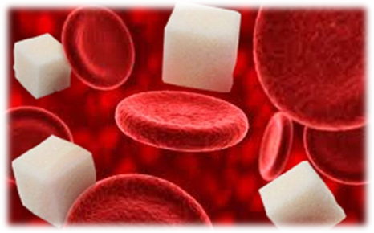
Сахарный диабет является одним из трех заболеваний наиболее часто приводящих к инвалидизации населения. Также в тройку этих заболеваний входит атеросклероз и рак.
По прогнозам Всемирной организации здравоохранения диабет займет седьмое место среди причин смертности к 2030 году.
По данным Международной диабетической федерации на конец 2016 года, в мире порядка 415 миллионов людей в возрасте от 20 до 79 лет больны диабетом, причем половина из них не знает о своем диагнозе.
Диабет – это серьезное хроническое заболевание, развивающееся вследствие нарушения выработки достаточного количества инсулина поджелудочной железой или в случае невозможности организмом использовать выработанный им инсулин.
Инсулин – это гормон, регулирующий содержание сахара в крови, или глюкозы.
Существует 2 основных типа сахарного диабета - 1 и 2. Это 2 заболевания, при которых в организме наблюдается выраженная инсулиновая недостаточность. Однако, существуют и промежуточные формы сахарного диабета, а диабет, возникший у беременной женщины называется гестационным.
Сахарный диабет 1 типа (инсулинозависимый) – чаще всего развивается в детском и подростковом возрасте, но не исключается развитие заболевания и в любом другом возрасте. Данный вид заболевания развивается вследствие разрушения иммунной системой организма клеток поджелудочной железы, вырабатывающих инсулин. По этой причине поджелудочная железа не способна вырабатывать инсулин и после приема пищи, богатой углеводами, уровень сахара в крови повышается.
Сахарный диабет 2 типа (инсулиннезависимый) – встречается в 4 раза чаще сахарного диабета 1 типа, и, как правило, этот вид диабета развивается у людей старше 40 лет. В этом случае инсулин в организме вырабатывается, даже в повышенных количествах, но не оказывает должного воздействия в связи с нарушением чувствительности к нему клеток в тканях организма.
Курильщики на 50% больше склонны к развитию диабета 2 типа.
Заболевание носит наследственный характер. Особенно ему подвержены люди, страдающие ожирением.
Общие признаки наличия сахарного диабета:
- Повышенная жажда и учащенное мочеиспускание в ночные часы;
- Сухость кожных покровов;
- Постоянное чувство голода, необъяснимое снижение массы тела;
- Судороги икроножных мышц, покалывание и онемение в конечностях;
- Нарушение зрения;
- Зуд кожи и слизистых половых органов;
- Слабость, утомляемость, хроническая усталость;
- Плохое заживление ран;
- Повторяющиеся инфекции мочевых путей.
При подозрении на данное заболевание врач направляет пациента на сдачу анализов, определяющих уровень следующих показателей:
- Уровень содержания сахара в крови;
- Уровень содержания сахара в моче.
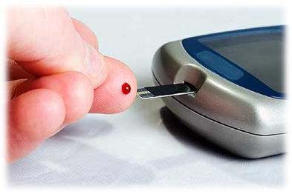
На развитие сахарного диабета влияет ряд факторов, среди них
- ожирение и лишний вес,
- дефицит физической активности,
- вредные привычки,
- нездоровое питание.
Данные риски существенно возрастают у людей в старше 45 лет.
Простые меры по поддержанию здорового образа жизни оказываются эффективными для профилактики или отсрочивания диабета второго типа. Чтобы способствовать предупреждению диабета второго типа и его осложнений необходимо следующее:
- поддерживать оптимальный вес тела;
- быть физически активным (ежедневные физические упражнения снижают степень риска заболевания сахарным диабетом);
- придерживаться здорового питания и уменьшать потребление углеводов (сахара и др.) и насыщенных жиров;
- воздерживаться от употребления табака;
- ежемесячно контролировать уровень глюкозы крови (более 6,1 ммоль/л натощак- повод обратиться к врачу);
- соблюдать рекомендации врача.
30 минут упражнений пять раз в неделю плюс здоровая диета могут снизить риск заболевания диабетом на 58%
При первых признаках заболевания необходимо незамедлительно обратиться к врачу.

